中国铁矿石价格指数（CIOPI）

中国钢铁工业协会 2014年3月3日印发

一、进口铁矿石价格（OPI）
3月3日，进口铁矿石62%品位干基粉矿到岸价格为115.92美元/吨，环比每吨下降0.17美元，降幅为0.15%；当月平均价格为115.92美元/吨。
3月3日，进口铁矿石62%品位干基粉矿人民币含税价格为830.22元/吨，环比每吨下降1.36元，降幅为0.16%；当月平均价格为830.22元/吨。
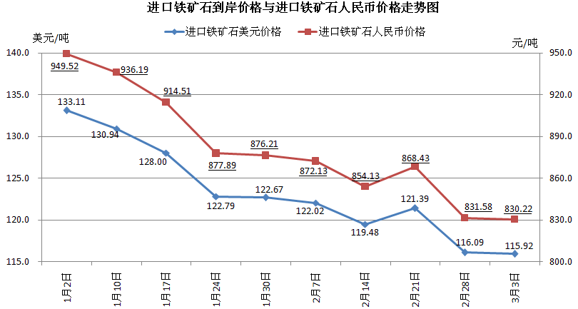
二、国产铁矿石价格
3月3日，国产铁矿石62%品位干基铁精矿含税价格为880.47元/吨，环比每吨下降5.78元，降幅为0.65%，比进口铁矿石高50.25元/吨，升高幅度为6.05%；当月平均价格为880.47元/吨，比进口铁矿石高50.25元/吨，升高幅度为6.05%。
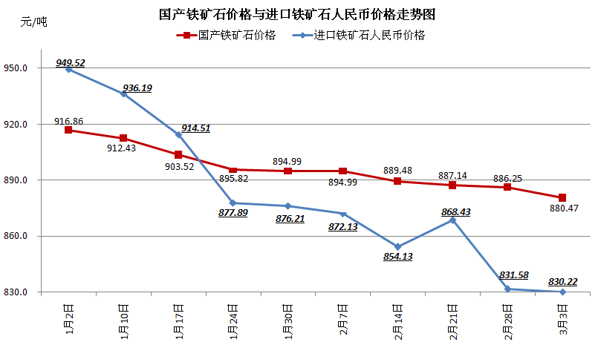
三、中国铁矿石价格指数（CIOPI）
3月3日，中国铁矿石价格指数（CIOPI）为404.03点，环比下降1.10点，降幅为0.27%。其中：国产铁矿石价格指数为342.17点，环比下降2.25点，降幅为0.65%；进口铁矿石价格指数为429.17点，环比下降0.63点，降幅为0.15%。
